Анализ аналогов для проекта «Проектирование методологии обнаружения сгенерированного текста с помощью лингвистической модели»

Этап 1. Цель анализа
Цель анализа аналогов заключается в изучении существующих решений, предназначенных для выявления генерируемого текста с использованием лингвистических моделей. Это позволит определить сильные и слабые стороны каждого продукта, выявить потенциальные угрозы и возможности, а также сформулировать конкурентные преимущества нашего проекта.

Этап 2. Идентификация систем-аналогов
Критерии отбора:
- Формат доступа (веб-сервис, API, плагин для редакторов и др.)
- Наличие объяснения анализа
- Доступность для пользователей (бесплатное использование, платные подписки)
- Инструменты анализа текста
Выбранные системы:
- Антиплагиат онлайн – это популярный российский сервис для проверки текстов на оригинальность.
- еТХТ – это онлайн-инструмент, разработанный биржей контента eTXT.ru, предназначенный для проверки текстов на заимствования и определения их оригинальности.
- text.ru – это многофункциональная онлайн-платформа для работы с текстовым контентом.

Этап 3. Функциональный анализ
Таблица 1. Основные функции
 | Антиплагиат онлайн | еТХТ | text.ru | Мой сервис
Проверка на плагиат | + | + | + | +
Детекция ИИ | – | – | – | ±
Повышение уникальности | ± | – | ± | –
Нейроинструменты | – | – | + | –
Таблица 2. Ценообразование и стоимость
 | Антиплагиат онлайн | еТХТ | text.ru | Мой сервис
Бесплатная версия | – | ±  в бесплатной версии ограниченное количество знаков | ±  в бесплатной версии ограниченный функционал | +
Стоимость (за пользователя/мес) | + | ± | ± | –
Таблица 3. Пользовательский опыт
 | Антиплагиат онлайн | еТХТ | text.ru | Мой сервис
Удобство интерфейса | + | + | + | +
Мобильное приложение | – | – | ±  мобильная версия сайта | ±  мобильная версия сайта
Офлайн-режим | – | – | – | –
API | – | – | + | ±

Легенда оценок:
- + : функция реализована полностью
- ± : функция реализована частично или с ограничениями
- – : функция отсутствует

Этап 4. Детальная характеристика аналогов
Антиплагиат онлайн
Общее описание: это российский сервис для повышения уникальности текстов и проверки их на оригинальность. Предлагает обработку документа на уровне машинного кода, обеспечивая высокую степень защиты и гарантию качества результата.
Основные функциональные возможности:
- Повышение уникальности текста до 85-100%.
- Обнаружение плагиата в проверяемых документах.
- Возможность обхода системы «Антиплагиат.ВУЗ».
- Простота использования без необходимости регистрации.
Технические характеристики:
- Работает с большинством популярных форматов файлов.
- Использование метода обработки на уровне машинного кода.
- Гарантированная безопасность благодаря SSL-сертификации.
Преимущества:
- Высокая эффективность в повышении уникальности.
- Надежность и качество предоставляемых услуг.
- Удобный интерфейс и отсутствие необходимости регистрации.
Недостатки:
- Ограниченность методов обработки исключительно российским рынком образовательных учреждений.
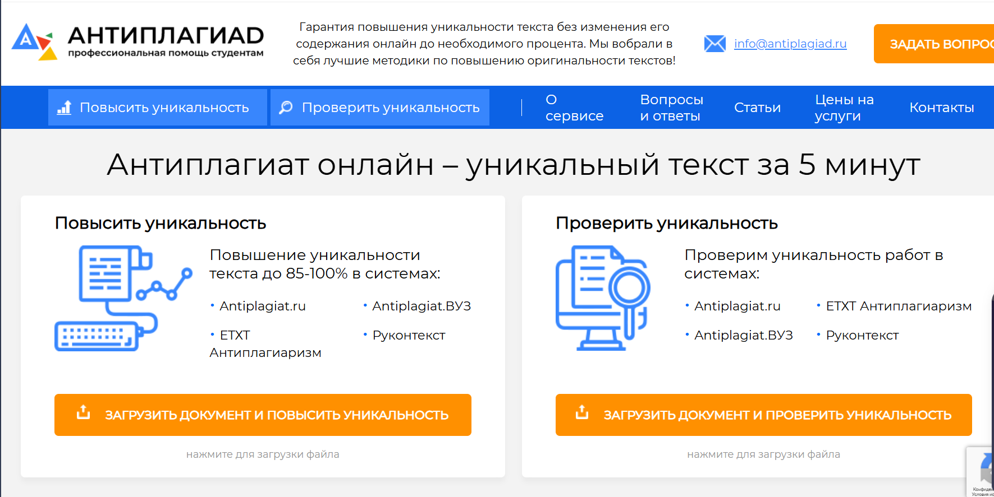

еТХТ
Общее описание: это онлайн-инструмент биржи контента eTXT.ru, предназначенный для быстрой и бесплатной проверки текстов на уникальность и выявление заимствований.
Основные функциональные возможности:
- Анализ уникальности загруженных текстов.
- Предоставление отчетов о степени заимствования и источниках заимствованных фрагментов.
- Бесплатное использование без регистрации.
Технические характеристики:
- Быстрота обработки больших объемов текста.
- Интеграция с системой заказа статей на бирже eTXT.ru.
- Доступность оффлайн-программы и онлайн-версии.
Преимущества:
- Бесплатность и доступность для широкого круга пользователей.
- Подробные отчеты о заимствованиях и оригинальности текста.
- Гибкая настройка требований к уникальности.
Недостатки:
- Возможно ограничение возможностей без премиум-аккаунта.
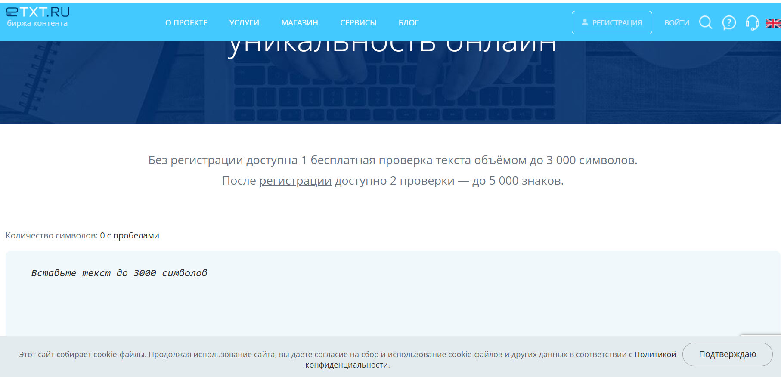

text.ru
Общее описание: это многофункциональный онлайн-сервис для работы с текстовым контентом, включая проверку на уникальность, грамматический контроль, SEO-аналитику и нейроинструменты для генерации контента.
Основные функциональные возможности:
- Проверка текста на уникальность.
- Автоматическое исправление ошибок и улучшение стиля написания.
- Генерация изображений и работа с мультимедийными файлами.
- Редактирование и обработка готовых материалов.
Технические характеристики:
- Широкий спектр инструментов для оптимизации контента.
- Применение технологий нейронных сетей для улучшения качества контента.
- Глубокая интеграция с современными стандартами веб-разработки.
Преимущества:
- Полноценный комплекс инструментов для работы с контентом.
- Улучшенная производительность благодаря интеграции нейротехнологий.
- Поддержка продвинутого SEO-анализа.
Недостатки:
- Требуется регистрация для полного доступа ко всем возможностям сервиса.
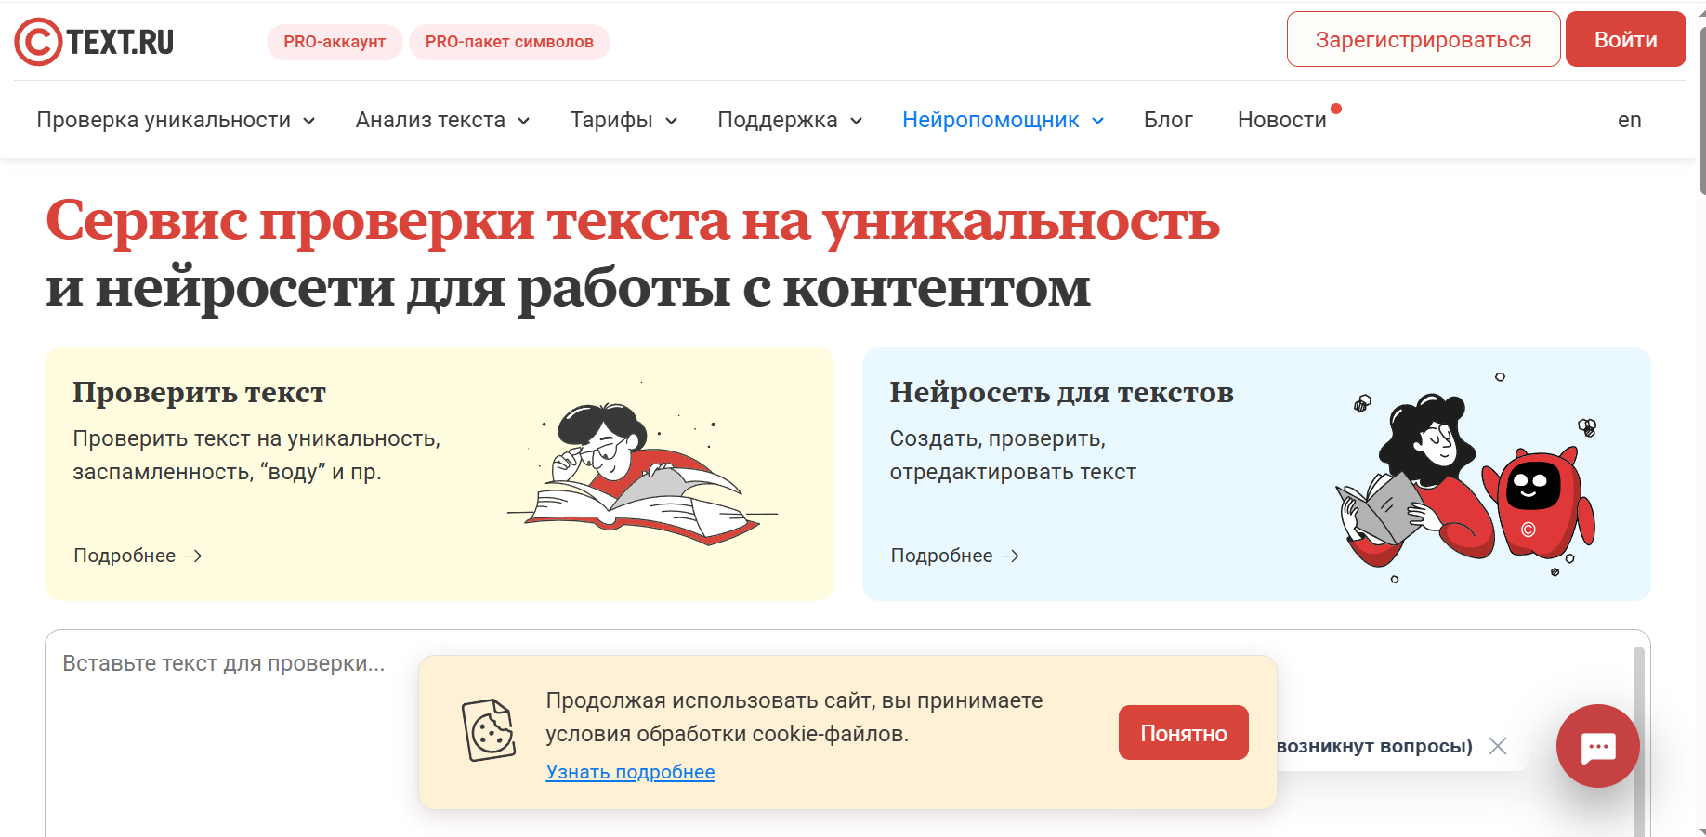

Этап 5. SWOT-анализ
Таблица 1. Антиплагиат онлайн
Сильные стороны | Слабые стороны
Гарантированное повышение уникальности до 85–100% в системах типа «Антиплагиат.ВУЗ»  Уникальный «технический метод» обработки (не изменяет внешний вид текста)  Высокая востребованность среди студентов  SSL-защита и конфиденциальность | Нет бесплатной версии  Нет API → невозможна автоматизация  Отсутствие мобильного приложения и офлайн-режима  Нет объяснения результатов – только итоговый %
Возможности | Угрозы
Расширение на образовательный сектор  Добавление API для интеграции в LMS  Внедрение анализа ИИ-генерации текстов | Рост конкуренции со стороны text.ru и других платформ  Возможное обновление систем «Антиплагиат.ВУЗ», делающее «технический метод» неэффективным  Академические риски (помощь в обходе проверок)
Таблица 2. еТХТ
Сильные стороны | Слабые стороны
Бесплатная базовая проверка  Обнаруживает сложные формы плагиата (рерайт, латиница, перестановки)  Принадлежит известной бирже контента (etxt.ru) – доверие копирайтеров | Нет API (по данным сайта)  Нет мобильного приложения и офлайн-доступа  Нет кастомизации анализа  Платно за объём, а не подписка – менее предсказуемо для пользователей
Возможности | Угрозы
Расширение функционала для SEO- и контент-агентств  Добавление API и интеграций  Партнёрства с образовательными платформами | Конкуренция с text.ru (у которого больше функций)  Ограниченная актуальность для студентов (менее известен в ВУЗах)
Таблица 3. text.ru
Сильные стороны | Слабые стороны
Комплексный подход: антиплагиат + SEO + грамматика + нейросети  Есть API уникальности – ключевое преимущество  Бесплатная базовая проверка  Долгая история (с 2011 г.) и репутация | Нет мобильного приложения  Офлайн-режим недоступен  Расширенные функции – платные (кредиты/подписка)  Не специализируется на обходе «Антиплагиат.ВУЗ»
Возможности | Угрозы
Развитие нейроинструментов (аудио, видео, генерация)  Экспорт в B2B-сегмент (редакции, агентства, школы)  Добавление детектора ИИ | Ужесточение алгоритмов поисковиков к «водным» или ИИ-текстам  Рост числа конкурентов с более дешёвыми тарифами  Зависимость от качества внешних баз при проверке уникальности
Таблица 4.
Сильные стороны | Слабые стороны
Бесплатная версия  Партнёрство с образовательной платформой | Нет мобильного приложения  Офлайн-режим недоступен  Нет объяснения результатов – только итоговый %
Возможности | Угрозы
Добавление API и интеграций  Добавление детектора ИИ | Конкуренция

Этап 6. Сравнение технических характеристик
Таблица 5. Сравнение технических характеристик
Характеристика | Антиплагиат онлайн | еТХТ | text.ru
Архитектура | Монолитная | Микросервисная | Смешанная
Технологический стек | PHP, MySQL | Python, PostgreSQL | Node.js, MongoDB
Производительность | Средняя | Высокая | Высокая
Масштабируемость | Низкая | Высокая | Средняя
Безопасность | Среднее шифрование | Высокое шифрование | Высокое шифрование

Этап 7. UX/UI АНАЛИЗ
Таблица 6. Сравнение пользовательского опыта
Критерий | Антиплагиат онлайн | еТХТ | text.ru
Простота использования | Высокая | Средняя | Высокая
Визуальный дизайн | Средний | Хороший | Отличный
Скорость работы | Средняя | Высокая | Высокая

Этап 8. Выявленные проблемы и возможности
Проблема 1: Недостаточная точность детекции ИИ-контента
Описание: современные сервисы часто пропускают фрагменты текста, созданные искусственными моделями, особенно если они качественно обработаны человеком.
Влияние: пользователи получают ложноположительные.
Распространённость: все три рассмотренные системы испытывают трудности с точной идентификацией ИИ-созданного контента.
Проблема 2: Неполнота аналитики текста
Описание: текущие инструменты предоставляют лишь поверхностный анализ, упуская важные метрики и детализированные отчёты.
Влияние: пользователям сложно оценить реальную ценность и уникальность своего контента.
Распространённость: данная проблема характерна для всех трёх систем, хотя наиболее ярко выражена в Антиплагиате онлайн.

Этап 9. Конкурентные преимущества

Этап 10. Целевая аудитория
Первичная целевая аудитория
Описание: студенты вузов, аспиранты, преподаватели и авторы научных публикаций.
Характеристики:
- Образование: студенты и исследователи в области гуманитарных, технических наук.
- Деятельность: создание и публикация научных работ, написание рефератов и дипломов.
Потребности: повышение уникальности, детектирование ИИ-контента.
Вторичная целевая аудитория
Описание: контент-менеджеры, маркетологи, журналисты и создатели учебных курсов.
Характеристики:
- Профессиональная деятельность: создание контента для медиа, социальных сетей и учебных целей.
- Специфичные потребности: точное измерение уникальности и чистоты контента, улучшение качества материалов.

Этап 11. Выводы
Общие выводы по анализу рынка: современный рынок предложений для анализа текстов насыщен, однако существующие продукты имеют значительные недостатки в точности детекции ИИ-контента и полноте аналитики. Наиболее популярными остаются сервисы Антиплагиат онлайн и еТХТ, но оба требуют значительных улучшений.

Список источников
- Антиплагиат онлайн [Электронный ресурс]. URL: https://antiplagiad.ru/?yclid=17463198855569604607 (дата обращения 09.11.2025)
- еТХТ [Электронный ресурс]. URL: https://www.etxt.ru/antiplagiat/ (дата обращения 09.11.2025)
- text.ru [Электронный ресурс]. URL: https://text.ru/ (дата обращения 09.11.2025)

